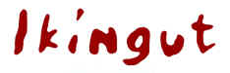
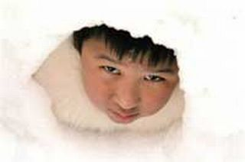
Werkblad over Groenland en IJsland Naam:

Omdat we de film Ikingut aan het kijken zijn, gaan we kennismaken het land waar de film zich afspeelt (IJsland) en het land (Groenland) waar het monster (de eskimo) vandaan komt. Dit werkblad kun je maken met behulp van de grote Atlas van de wereld. Het kost je ongeveer een uur. Je mag samenwerken, maar vul allebei een blad in. Succes!!

- Teken in het linkse vak de vlag van Groenland en in het rechtse vak de vlag van IJsland. Zoek achterin de atlas voor de juiste kleuren en vormen.

- Kijk op de kaart van de wereld (blz. xxix) en meet de afstand vanaf Groenland naar Nederland en vanaf IJsland naar Nederland. (voor vraag 3 t/m 11 heb je ook blz. xxix nodig)
De afstand van Groenland naar Nederland is ongeveer………………………………….km
De afstand van IJsland naar Nederland is ongeveer………..…………………………….km

- Welk land ligt ten westen van Groenland? ………………………………….
- Welk land ligt ten noorden van Groenland?…………………………………
- Welk land ligt ten oosten van Groenland?………………………………….

6) Welk land ligt ten westen van IJsland?…………………………………………
- Welk land ligt ten noorden van IJsland?……………………………………….
- Welk land ligt ten oosten van IJsland?…………………………………………
- Welk land ligt ten zuiden van IJsland?…………………………………………

- In welke oceaan liggen Groenland en IJsland?……………………………………………………..
- Bij welk Europees land hoort Groenland?…………………………………………………………….

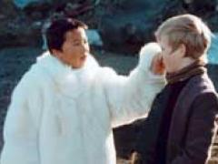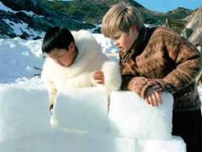

Pak nu de kaart op blz. 206-207 voor je. Op deze kaart zie je de bovenkant van de aarde zien. Er staat ook boven NOORDPOOLGEBIED. Hiermee kun je de volgende vragen maken.

- Je ziet hier heel goed dat alle landen zo’n beetje met elkaar verbonden zijn. Ook kun je goed zien hoe Ikingut vanuit Groenland naar IJsland kon komen. Hoe kon hij daar komen door alleen maar te lopen?
………………………………………………………………………………………………………………
- Hoeveel kilometer liggen Groenland en IJsland uit elkaar?……………………………….km

- Kijk in de legenda naar de bevolking. Zijn er veel grote steden in Groenland? Waarom wel of niet?
………………………………………………………………………………………………………………….
………………………………………………………………………………………………………………….
………………………………………………………………………………………………………………….
- Kijk in het kaartje van de natuurlijke hulpbronnen. Hierop staan tekens. Die tekens vertellen waar de mensen in het Noordpoolgebied van leven. Ook zie je de hoofdsteden van IJsland en Groenland.
De hoofdstad van Groenland is…………………………………………….
De hoofdstad van IJsland is………………………………………………...
Waar leven de mensen in Groenland vooral van. Noem minstens 2 dingen:
………………………………………………………………………………
Lees de tekst die erbij staat door en bekijk de plaatjes. Je zult niet alles snappen, maar wel veel. Schrijf hieronder twee leuke weetjes op over Groenland. (bijv. over de bergen, over de ijslaag, de sneeuwlaag, de dieren. Noem maar op) Ze moeten dus in de tekst staan.
………………………………………………………………………………………………………………….
………………………………………………………………………………………………………………….
…………………………………………………………………………………………………………………
Ga nu naar de kaart op blz. 94 en 95. Dat is de kaart van onder andere IJsland Daarmee kun je de laatste vragen maken:
- Kijk in de legenda naar de bevolking. Zijn er veel grote steden in IJsland? Waarom wel of niet?
………………………………………………………………………………………………………………….
………………………………………………………………………………………………………………….
………………………………………………………………………………………………………………….
17) Zijn er veel bergen in IJsland? Ja of nee. (omcirkel) Je ziet een hoogtekaart. Wat is de hoogste berg? En hoe heet die? …………………………………………………………………………………………………
18) Lees de tekst die erbij staat door en bekijk de plaatjes. Je zult niet alles snappen, maar wel veel. Schrijf hieronder twee leuke weetjes op over Ijsland. (bijv. over de geisers, over het bodemgebruik, de gletjers of de dieren. Noem maar op) Ze moeten dus in de tekst staan.
………………………………………………………………………………………………………………….
………………………………………………………………………………………………………………….
…………………………………………………………………………………………………………………

